

Беседка “Славянка”
из профильной оцинкованной трубы

ПАСПОРТ ИЗДЕЛИЯ

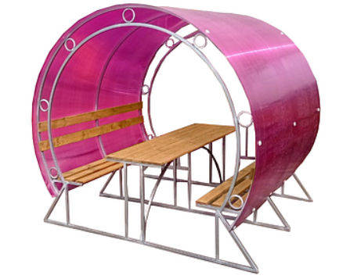

длина – 2 м
ширина (по основанию) – 2.23 м
высота – 2.12 м
Инструкция по сборке
Описание изделия
Беседка предназначена для отдыха на приусадебном участке. Каркас беседки изготовлен из профильной оцинкованной трубы сечением 25х25мм и предназначен для покрытия сотовым поликарбонатом. Собирается с помощью кровельных саморезов. Для сборки необходим шуруповерт. канцелярски нож, ключ насадка бита м8.
Комплектация изделия
 | Наименование деталей | Кол-во,  шт
 | Сварная деталь каркаса, профиль 25*25 | 3
 | Стяжка малая | 10
 | Стяжка нижняя | 2
 | Дуга стола соединительная | 1
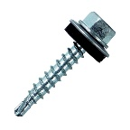 | Кровельные саморезы 5,5*25 | 47
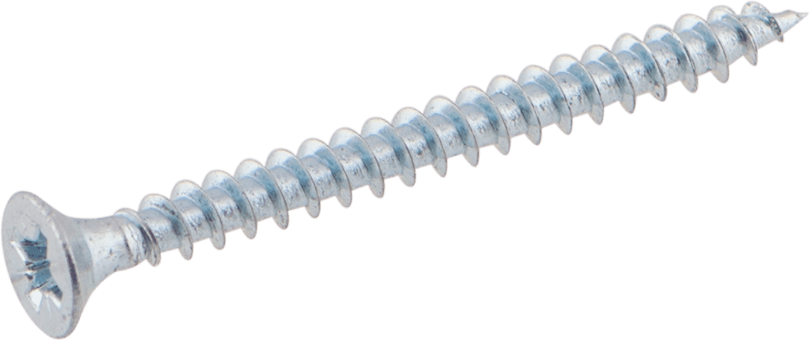 | Саморезы 5*40 | 60
 | Доска обрезная 2м (без покрытия) | 16
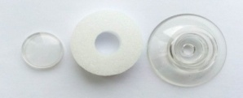 | Термошайба пластиковая | 22
 | *Сотовый поликарбонат 2,1х6 м | 1
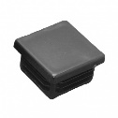 | Заглушка пластиковая 25*25 | 16
* В комплектацию не входит приобретается отдельно.
Порядок сборки
1.Соедините средний и торцевые элементы беседки малыми соединительными стяжками с помощью кровельных саморезов.
2.Соединить стяжкой большого размера каркас под элементами деталей столешницы с помощью кровельный саморезов 5.5*25
3.Закрепите нижние стяжки по основанию кровельными саморезами 5,5*25. Окончательную затяжку производить после полной сборки.
4.Далее устанавливаем доски, выравнивая их по ширине и длине: на стол используем 6шт; на скамейки 6шт; на спинку 4шт.
Для крепления досок к каркасу используем саморез 5*40 на каждую доску по 3 штуки, на спинку 6 штук.
5.Закрепите на собранном каркасе лист поликарбоната с помощью кровельных саморезов 5,5*25 мм через термошайбу в количестве 22шт. При закручивании кровельного самореза не допускайте перетягивания, чтобы не нарушать целостность сотового поликарбоната. Не забудьте снять упаковочную ленту с обеих сторон листа перед монтажом.

Внимание!
При установке беседки необходимо дополнительное крепление к земле подручными материалами (арматура и т.п.).
Участок, на котором устанавливается беседка, должен быть ровным, без существенных перепадов уровня земли.
Благодарим Вас за приобретение нашего товара!

ТРЕБОВАНИЯ ПО УСЛОВИЯМ ЭКСПЛУАТАЦИИ

- Перед установкой внимательно ознакомьтесь с инструкцией. Неправильная сборка беседки может привести к повреждению каркаса.
- При установке беседки необходимо жесткое крепление к поверхности почвы, либо к брусу.
- Не подвергайте каркас механическим воздействиям.
- Не изменяйте самостоятельно конструкцию изделия.
- Чтобы не допустить уменьшения светопроницаемости сотового поликарбоната, его поверхность рекомендуется очищать хлопковой тканью с помощью воды и моющих средств, не содержащих аммиака и растворителей. Не допускается использования химических средств, содержащих абразивные частицы.
- Беседка предназначена для эксплуатации в летний период. Поэтому в зимний период эксплуатации необходимо ограничить снеговую нагрузку.
7. Не устанавливать беседку вблизи от деревьев и строений, с которых может упасть снег, тем самым повредив покрытие и/или каркас.

Гарантийные обязательства
- Гарантийный срок эксплуатации – 2 года с даты продажи. Гарантия распространяется на любые производственные дефекты и дефекты материала. Гарантия не распространяется на повреждения, вызванные коррозией элементов конструкции изделия.
- Гарантийные обязательства прекращаются:
  - при несоответствии монтажа с инструкцией по сборке;
  - при нарушении требований по эксплуатации;
  - при использовании не по назначению;
  - при наступлении обстоятельств непреодолимой силы (стихийные бедствия);
  - при отсутствии паспорта на изделие и документа, подтверждающего оплату.
- Гарантии не распространяются на сотовый поликарбонат.
Предприятие-изготовитель несет ответственность:
- за полноту комплектации;
- за собираемость.

Продукция не подлежит обязательной сертификации. Беседка, изображенная на рисунках, может не совпадать с приобретенной конструкцией.

